** **

ПРОФИЛЬ ЗДОРОВЬЯ

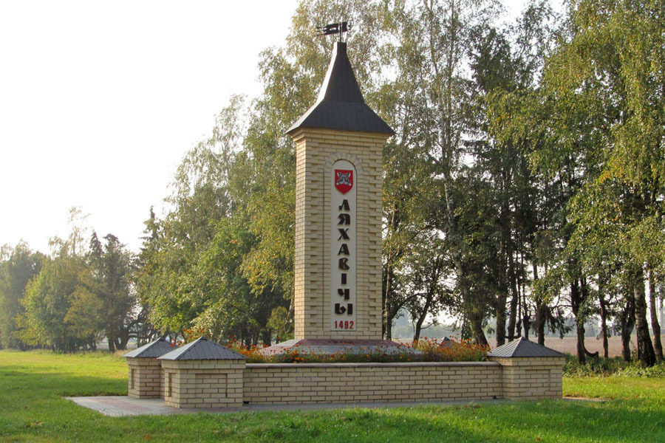

**СОДЕРЖАНИЕ**

|  |  |
| --- | --- |
| **ПРЕДИСЛОВИЕ** | 3 – 4 |
| **О ПРОЕКТЕ «ЛЯХОВИЧИ - ЗДОРОВЫЙ ГОРОД»** | 5 – 6 |
| **ТЕРРИТОРИАЛЬНАЯ ХАРАКТЕРИСТИКА** | 6 |
| **ЗДОРОВЬЕ НАСЕЛЕНИЯ**  **Медико-демографический статус**  **Заболеваемость населения**  **Поведенческие риски**  **СОСТОЯНИЕ ОКРУЖАЮЩЕЙ СРЕДЫ**  **Качество питьевой воды**  **Качество атмосферного воздуха**  **Качество пищевых продуктов**  **Загрязненность почв**  **Качество среды по физическим факторам**  **ОЦЕНКА СОСТОЯНИЯ ЗДОРОВЬЯ И**  **ОКРУЖАЮЩЕЙ СРЕДЫ.**  **АНАЛИЗ РИСКОВ ЗДОРОВЬЮ.** | 6-14  6-9  9-12  12-14  14-17  14-15  16  16  16  17  18 |
|  |  |

*«Профиль здоровья жителей города Ляховичи» подготовлен специалистами Ляховичского районного центра гигиены и эпидемиологии.*

ПРЕДИСЛОВИЕ

В современных демографических условиях вопрос сохранения здоровья населения можно считать самым актуальным. На решение именно этой задачи направлен Международный проект «Здоровые города», который был предложен Всемирной организацией здравоохранения в 1986 году. В Беларуси движение за "Здоровый город" стартовало с 2012 года.

Проект «Здоровые города» является одним из самых эффективных "инструментов" налаживания согласованных действий на пути повышения здоровья и качества жизни населения города и по сути является средством для внедрения стратегии Организации объединенных наций «Здоровье для всех».

Работа, опирающаяся на принцип «здорового города», способствует достижению Целей устойчивого развития (ЦУР), например, обеспечению продовольственной безопасности и улучшению питания и содействию устойчивому развитию сельского хозяйства (ЦУР 2), обеспечению здорового образа жизни и содействию благополучия для всех в любом возрасте (ЦУР 3), рациональному использованию водных ресурсов и санитарии для всех (ЦУР 6), содействию устойчивого экономического роста, полной и производительной занятости и достойной работы для всех (ЦУР 8), обеспечению безопасности и экологической устойчивости городов (ЦУР 11) и др.

Здоровый город постоянно создает и улучшает свою физическую и социальную среду, расширяет ресурсы общества. Здравоохранение не является тем фактором, который оказывает решающее влияние на здоровье, – в равной мере важны также образование, рабочая среда и прочие общие условия: социально-экономические, культурные, в том числе определенные окружающей средой.

Одним из основных принципов политики здоровья общества является «приоритет здоровья во всех стратегиях политики». Очень важно добиться участия и взаимной ответственности всех отраслей в обеспечении и сохранении здоровья населения, поэтому в задачи городского самоуправления входит продолжение развития межсекторального сотрудничества в сфере здоровья общества с целью формирования осознания того, что каждая отрасль имеет влияние на здоровье населения, а также того, что и здоровье населения влияет на развитие города в целом.

Общественное здоровье – медико-социальный ресурс и потенциал общества, способствующий обеспечению национальной безопасности. Общественное здоровье обусловлено комплексным воздействием социальных, поведенческих и биологических факторов, его улучшение будет способствовать увеличению продолжительности и качества жизни, благополучию людей, гармоничному развитию личности и общества.

**Факторы, влияющие на здоровье.**

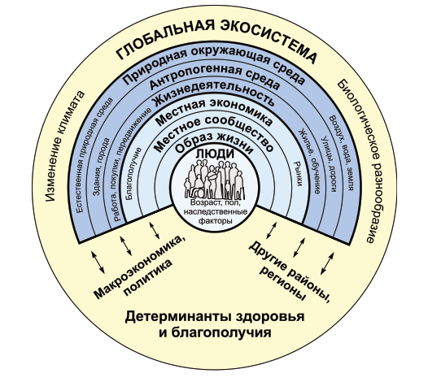

Здоровый город понимает важность здоровья общества и старается его улучшить. Профиль здоровья города как раз и является тем инструментом, который позволяет добиться этого. Профиль активно используется как источник информации о показателях здоровья общества, о программах и инициативах, осуществляемых для улучшения нынешней ситуации и является базой для дальнейшего планирования и выявления изменений показателей общественного здоровья. В Профиле анализируются не только данные официальной статистики, но и мнения горожан о городе и о себе. Таким образом, Профиль – это наиболее яркий и всеобъемлющий, своеобразный портрет города, который отражает практически все стороны существования людей: условия труда, быта, отдыха, организация сферы обслуживания, здравоохранения, образования, и состояние окружающей среды.

О ПРОЕКТЕ «ЛЯХОВИЧИ - ЗДОРОВЫЙ ГОРОД»

В соответствии с решением Главы государства с 2019 г. в Республике Беларусь реализуется государственный профилактический проект «Здоровые города и поселки», направленный на оптимизацию муниципального управления в интересах укрепления здоровья проживающего населения.

На территории Брестской области на данный момент реализуется 25 Проектов.

В рамках целенаправленного развития понимания о здоровье общества и его значении в развитии города и его жителей решением Ляховичского райисполкома от 28.11.2019г. №1094 был утвержден проект «Ляховичи – здоровый город», период действия которого c 2020 по 2024 годы.

Город Ляховичи совмещает в себе все достоинства малых городов, обладает при этом немаловажными особенностями для устойчивого развития – развитой инфраструктурой для укрепления здоровья, активного отдыха, тенденцией к расширению жилищного строительства и благоустройства.

Стратегия нацелена на повышение престижности и ценности здоровья, как фактора жизнестойкости, успешности, активного долголетия, на создание условий к формированию у населения потребностей и мотиваций на профилактику заболеваний, ведение здорового образа жизни, повышение информированности населения по основным факторам риска для здоровья, профилактику развития состояний и заболеваний, связанных с поведением, образом жизни, снижение заболеваемости от социально значимых заболеваний и, как итог - снижение заболеваемости, смертности от управляемых причин и стабилизации ожидаемой продолжительности жизни.

Принципы и стратегию, контроль за их внедрением, содействие формированию и реализации политики здоровья общества определяет Состав Совета по реализации проекта «Ляховичи -здоровый город».

Общее руководство осуществляет заместитель председателя районного исполнительного комитета, курирующий социальную сферу. В Состав Совета входят руководители отделов районного исполнительного комитета, учреждений здравоохранения, социальной сферы, представители общественных организаций, средств массовой информации.

Проект имеет свой логотип, сопровождающий информационное обеспечение проекта.



На сегодняшний день достигнуто межведомственное взаимодействие и скоординированность всех ведомств и служб, направленные на единый результат.

Разрабатывается детальный план мероприятий по реализации проекта «Ляховичи – здоровый город» на календарный год с учетом директивных документов и рекомендательных писем по реализации проектов «Здоровые города и поселки». План мероприятий имеет основные направления. Каждое учреждение, организация адаптирует и интегрирует в свои рабочие планы, деятельность мероприятия проекта.

В рамках проекта проводятся мероприятия по здоровому городскому планированию, развитию безбарьерной среды, обеспечению здоровым питанием населения, развитию учреждений образования с внедрением современных организационно-структурных элементов, обеспечивающих сохранение и укрепление здоровья детей и подростков, сокращению потребления табака и обеспечению эффективной реализации антитабачного законодательства, по защите здоровья детей, поддержке института семьи, социальной адаптации инвалидов и другие.

Активными участниками-организациями проекта являются городские учреждения здравоохранения, образования, культуры, социальной сферы (т.е. 4 ДДУ, 2 школы и гимназия, колледж, ТЦСОН, ЦРБ, райЦГиЭ), организации и предприятия города.

ТЕРРИТОРИАЛЬНАЯ ХАРАКТЕРИСТИКА

Дата основания города – 1492 г. Площадь территории города Ляховичи составляет 1350 км2. Плотность населения составляет около 27 человек на 1 км². Национальный состав: 98% — белорусы, около 1 % — русские, менее 1 % — поляки, украинцы, евреи и др.

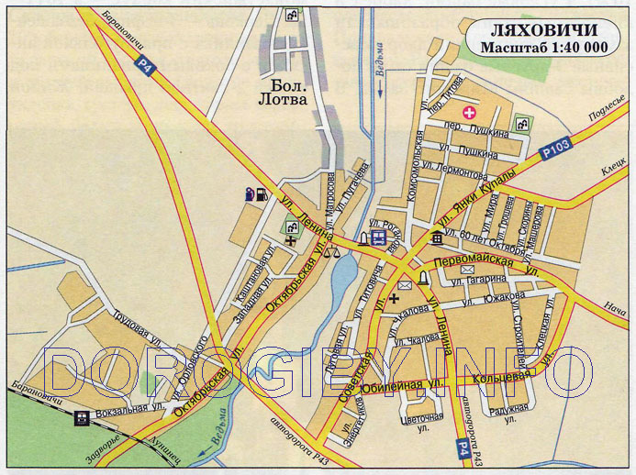 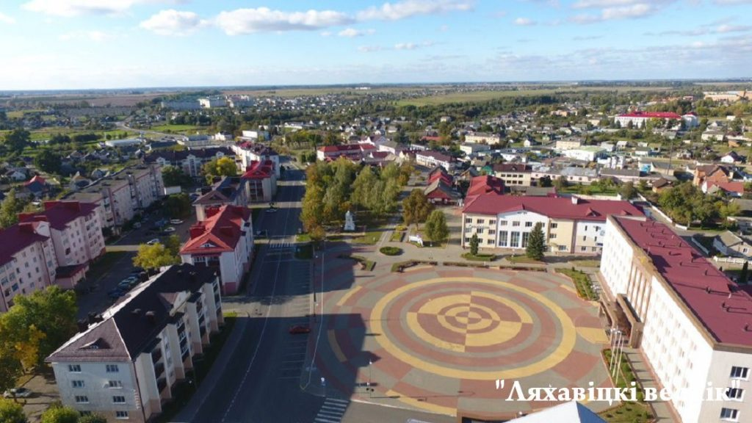 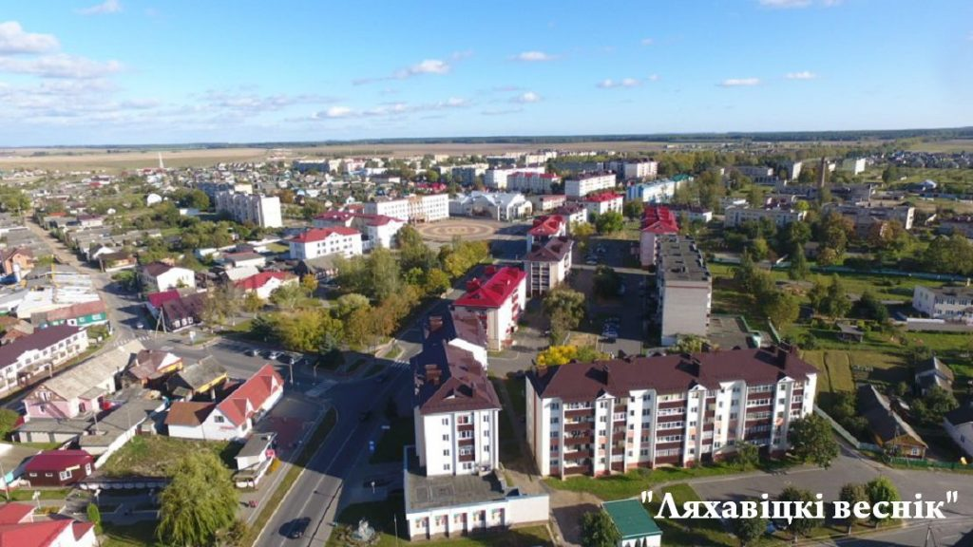

ЗДОРОВЬЕ НАСЕЛЕНИЯ

МЕДИКО-ДЕМОГРАФИЧЕСКИЙ СТАТУС

Численность населения с учетом итогов переписи населения на 1 января 2024 года составляет 10 605 человек – 48,08% населения района. Среднегодовая численность населения района в 2023 году составила 22221 человек и уменьшилась на 779 человек в сравнении с 2022 г. В городе проживает 10609 человек (47,7 %), в сельских населенных пунктах – 11612 человек (52,3 % от общей численности населения). За анализируемый период 2014-2023 г. городское население имеет незначительную тенденцию к снижению с темпом убыли -0,4%, сельское население имеет умеренную тенденцию к снижению с темпом убыли – 3,7%.

В структуре населения города по полу преобладают женщины - 55,04%.

Возрастной состав населения является важнейшим **демографическим** показателем города, характеризующим используемую рабочую силу, потенциальных родителей для воспроизводства нового поколения, число иждивенцев и лиц, нуждающихся в уходе, его соотношение с лицами трудоспособного возраста.

Удельный вес населения трудоспособного возраста на начало 2024 года составил 55,3%. В возрастной группе «трудоспособное население» количество мужчин (50,3%) в незначительном количество превышает женщин. В возрастной группе «старше трудоспособного возраста» преобладают женщины (71,0%) (таблица 1).

Таблица 1

**Среднегодовая численность населения**

**по основным возрастным группам за 2023 год**

(человек)

|  |  |  |  |
| --- | --- | --- | --- |
|  | Все население | | |
| всего | мужчины | женщины |
| **г. Ляховичи, в т.ч. в возрасте** | **10609** | 4761 | 5848 |
| моложе трудоспособного | 2224 | 1078 | 1146 |
| трудоспособном | 5867 | 2953 | 2914 |
| старше трудоспособного | 2518 | 703 | 1788 |

За последние 5 лет присутствует тенденция к уменьшению удельного веса населения моложе и старше трудоспособного возраста (с 21,2% в 2019г. до 20,9% в 2023г. и с 25,1% в 2019г. до 23,7% в 2023г. соответственно) и увеличению удельного веса населения трудоспособного населения: с 53,6% в 2019 году до 55,3% в 2023 году (таблица 2).

Таблица 2

**Численность населения г. Ляховичи**

**по основным возрастным группам на начало года**

(человек)

|  | 2019 | 2023 |
| --- | --- | --- |
| **г. Ляховичи,** в т.ч.в возрасте: | 10712 | **10609** |
| моложе трудоспособного | 2 272 | 2224 |
| трудоспособном | 5746 | 5867 |
| старше трудоспособного | 2694 | 2518 |

Индекс молодости, представляющий отношение численности возрастной группы младше трудоспособного возраста к численности населения, относящегося к возрастной группе старше трудоспособного возраста на начало 2024г. года составил 0,88.

Коэффициент старости населения городского населения (доля лиц старше 65 лет) в 2023 году составил 16,73%. Согласно шкале демографического старения ООН, население принято считать старым, если лица от 65 лет и старше составляют 7%.

Численность населения г.Ляховичи на начало 2024 года составила 10 605 (на начало 2019 года – 10736).

Коэффициент рождаемости в 2023 году составил 6,3 %, за 2019-2023 г имеет выраженную тенденцию к снижению с темпом убыли -12,7%; коэффициент смертности в 2023 году составил 18,3 %, за 2019-2023 г имеет незначительную тенденцию к снижению с темпом убыли- 1,4 % (рис.4).

Медико-демографические показатели являются одними из наиболее значимых характеристик здоровья населения.

Характеризуя воспроизводство населения, безопасность среды обитания человека, уровень санитарно­ - эпидемиологического благополучия, медико-демографические показатели являются индикаторами благополучия общества, и рассматриваются как показатели эффективности деятельности ведомств, решающих проблемы охраны здоровья населения.

Сохраняется неблагоприятная медико-­демографическая обстановка; за 2014-2023 гг. отмечается умеренная тенденция к снижению численности населения с темпом убыли -2,2% (рис.1).

**Рис.1. Динамика изменения среднегодовой численности населения Ляховичского района за 2014-2023 гг (в тыс.чел)**

***ОЦЕНКА территориальной особенности медико-демографической ситуации:***

В районе продолжает действовать так называемый феномен «демографических ножниц», когда смертность превышает рождаемость.

Индикатором демографической безопасности является коэффициент депопуляции (отношение числа умерших к числу родившихся). Предельно критическое значение его не должно превышать единицу, для того чтобы восполнялась естественная убыль населения. В 2023 году коэффициент депопуляции в районе составил 2,8.

ЗАБОЛЕВАЕМОСТЬ НАСЕЛЕНИЯ

Хорошее здоровье на протяжении всей жизни гарантирует прогнозируемую продолжительность и хорошее качество жизни. Здоровые дети лучше учатся, здоровые взрослые продуктивнее работают, а здоровые пожилые люди продолжают активную общественную деятельность.

Показатель первичной заболеваемости свидетельствует о динамичных процессах, происходящих в здоровье населения и является более предпочтительным для выявления причинных связей. Первичная заболеваемость – показатель, более чутко реагирующий на изменение условий среды в анализируемом периоде (табл. 3).

Таблица 3

**Первичная заболеваемость населения**

|  |  |  |  |  |  |
| --- | --- | --- | --- | --- | --- |
|  | Показатель на 100 000 населения по годам | | | | |
| **2019** | **2020** | **2021** | **2022** | **2023** |
| первичная заболеваемость всего населения, в т.ч. | 48278,9 | 46126,1 | 56232,6 | 50897,8 | 50002,2 |
| *дети в возрасте 0-17 лет* | 1083,8 | 802,4 | 940,0 | 1121,9 | 1092,7 |
| *взрослые в возрасте 18 лет и старше* | 33723,9 | 38118,1 | 47374,6 | 36010,9 | 35962,9 |
| ***первичная заболеваемость по классам заболеваний (отдельным заболеваниям)*** |  |  |  |  |  |
| по болезням системы кровообращения (взрослые в возрасте 18 лет и старше) | 2632,4 | 1845,3 | 1769,9 | 1375,2 | 1304,6 |
| по болезням органов дыхания, всего, в т.ч. | 23869,9 | 13856,9 | 15900,0 | 27621,9 | 27402,0 |
| *дети в возрасте 0-17 лет* | 800,0 | 583,1 | 685,1 | 895,2 | 854,9 |
| *взрослые в возрасте 18 лет и старше* | 10275,9 | 10684,8 | 14340,7 | 12862,21 | 13679,0 |
| злокачественные новообразования, всего, в т.ч. | 804,4 | 580,0 | 710,3 | 768,2 | 864,0 |
| *дети в возрасте 0-17 лет* | 0,8 | 0,9 | 0 | 0,7 | 0,9 |
| *взрослые в возрасте 18 лет и старше* | 978,9 | 695,2 | 876,9 | 922,2 | 1043,7 |
| сахарный диабет, всего, в т.ч. | 800,2 | 605,4 | 779,6 | 969,2 | 999,0 |
| *в том числе дети в возрасте 0-17 лет* | 5,0 | 2,0 | 4,8 | 6,3 | 5,4 |
| *в том числе взрослые в возрасте 18 лет и старше* | 872,4 | 700,5 | 850,2 | 1036,8 | 1104,8 |
| травмы, отравления и некоторые другие последствия воздействия внешних причин, всего, в т.ч. | 2756,1 | 2523,3 | 2707,0 | 2438,8 | 2227,6 |
| *дети в возрасте 0-17 лет* | 23,7 | 15,8 | 20,1 | 25,5 | 31,1 |
| *взрослые в возрасте 18 лет и старше* | 2850,5 | 2744,4 | 2871,4 | 2281,0 | 2015,2 |
| психические расстройства и расстройства поведенияв т.ч.: |  |  |  |  |  |
| *дети в возрасте 0-17 лет* | 7,1 | 5,8 | 5,7 | 4,7 | 6,6 |
| *взрослые в возрасте 18 лет и старше* |  |  |  |  |  |
| инфекционные и паразитарные болезни, всего, в т.ч. | 1996,5 | 9974,6 | 13704,1 | 5078,6 | 2556,1 |
| *дети в возрасте 0-17 лет* | 16,5 | 68,6 | 82,5 | 34,6 | 15,8 |
| *взрослые в возрасте 18 лет и старше* | 1653,4 | 10705,6 | 10771,9 | 5448,4 | 2042,9 |

*Примечание: При расчете показателя первичной заболеваемости взят показатель общей по территории обслуживания населения Ляховичской поликлиникой, показатель заболеваемости с временной утратой трудоспособности – по району (по городу не регистрируется).*

Темп прироста позволяет осуществлять оперативное слежение за распространением болезней.

Таблица 4

**Анализ показателей по здоровью населения**

|  |  |  |  |
| --- | --- | --- | --- |
| Показатель | Среднегодовой показатель  за период 2019-2023 | Темп среднего прироста за период 2019-2023 | Вывод  о динамике показателя |
| первичная заболеваемость всего населения | 5002,2 | 1,6 | Умеренная тенденция  к росту |
| *дети в возрасте 0-17 лет* | 1092,7 | 3,3 | Умеренная тенденция  к росту |
| *взрослые в возрасте 18 лет и старше* | 35962,9 | 0,6 | Показатель стабилен |
| первичная заболеваемость по болезням системы кровообращения (взрослые в возрасте 18 лет и старше) | 1147,5 | -17,1 | Выраженная тенденция  к снижению |
| *дети в возрасте 0-17 лет* | 4,7 | 16,7 | **Выраженная тенденция к росту** |
| *взрослые в возрасте 18 лет и старше* | 1304,6 | -17,5 | Выраженная тенденция  к снижению |
| **первичная заболеваемость по болезням органов дыхания, всего** | 27402 | 9,6 | **Выраженная тенденция**  **к росту** |
| *дети в возрасте 0-17 лет* | 854,9 | 5,5 | **Выраженная тенденция к росту** |
| *взрослые в возрасте 18 лет и старше* | 13679,0 | 5,3 | **Выраженная тенденция к росту** |
| злокачественные новообразования, всего | 864 | 4,1 | **Умеренная тенденция к росту** |
| *дети в возрасте 0-17 лет* | 0,9 | 0 | Показатель стабилен |
| *взрослые в возрасте 18 лет и старше* | 1043,7 | 3,9 | **Умеренная тенденция к росту** |
| **сахарный диабет, всего** | 999,0 | 9,2 | **Выраженная тенденция**  **к росту** |
| дети в возрасте 0-17 лет | 5,4 | 10,9 | **Выраженная тенденция**  **к росту** |
| **взрослые в возрасте 18 лет и старше** | 1104,8 | 8,8 | **Выраженная тенденция**  **к росту** |
| травмы, отравления и некоторые другие последствия воздействия внешних причин, всего | 2227,6 | -4,5 | Умеренная тенденция  к снижению |
| *дети в возрасте 0-17 лет* | 33,1 | 10,5 | **Выраженная тенденция**  **к росту** |
| *взрослые в возрасте 18 лет и старше* | 2015,2 | -8,4 | Выраженная  тенденция  к снижению |
| психические расстройства и расстройства поведения | 238,5 | 1,2 | **Умеренная тенденция к росту** |
| *дети в возрасте 0-17 лет* | 6,6 | -3,5 | Умеренная тенденция  к снижению |
| *взрослые в возрасте 18 лет и старше* | 199,9 | 1,5 | **Умеренная тенденция к росту** |
| **инфекционные и паразитарные болезни, всего** | 2556,1 | -5,7 | Выраженная тенденция  к снижению |
| *дети в возрасте 0-17 лет* | 15,8 | -8,1 | Выраженная тенденция  к снижению |
| ***взрослые в возрасте 18 лет и старше*** | **2042,9** | -7,3 | Выраженная тенденция  к снижению |

***ОЦЕНКА территориальных особенностей заболеваемости:***

Среднегодовой темп прироста первичной заболеваемости населения района за 2019-2023 гг. (в %) характеризуется выраженной тенденцией к росту по классам патологии: заболеваемости по болезням органов дыхания, сахарным диабетом, болезням системы кровообращения и травмы, отравления и некоторые другие последствия воздействия внешних причин детского населения.

ПОВЕДЕНЧЕСКИЕ РИСКИ

В соответствии с Государственной программой «Здоровье народа и демографическая безопасность» на 2021 – 2025 годы, а также с целью оценки распространенности факторов риска развития НИЗ в районе с 12 октября по 24 ноября 2023 года проведен анкетный опрос населения среди трёх возрастных групп (18-29 лет, 30-49 лет, 50-69 лет) в соответствии с инструкцией по отбору респондентов и квотным заданием в рамках единого областного анкетного опроса. Всего анкетным опросом охвачены 192 человека, из них 96 женщин (50,0%) и 96 мужчин (50,0%). По возрастному составу респонденты распределились следующим образом: лица в возрасте 18-29 лет составили 33,3% (64 чел.), 30-49 лет – 33,3% (64 чел.), 50-69 лет – 33,3% (64 чел.).

Добавляют соль в приготовленную пищу всегда и иногда 50,0% респондентов (по области - 53,0%).

34.4% от досаливающих пищу - досаливают от 5 гр. и больше соли в день, что является высоким риском развития болезней сердца и сосудов (по области – 21,8%).

Морскую рыбу ежедневно и несколько раз в неделю употребляют только 22,4% респондентов (по области – 16,7%). Еще 33,3% респондентов употребляют морскую рыбу несколько раз в месяц (по области – 35,8%), такая форма употребления морской рыбы не оказывает значительного влияния на здоровье, но, тем не менее, это лучше, чем ничего. Только иногда и совсем не употребляют морскую рыбу чуть больше половины респондентов – 44,3% (по области – 47,5%). Низкий уровень потребления морской рыбы населением приводит к недостаточному поступлению в организм омега-3 ПНЖК, что повышает риск развития болезней сердца и сосудов.

Для сохранения и укрепления здоровья человека необходимо употреблять достаточное количество овощей и фруктов. Согласно современным представлениям о значении растительной пищи для здоровья человека, разработаны два подхода к определению нормы её потребления в день:

- не менее 4 любых фруктов среднего размера (яблоки, апельсины, груши, персики и др.) и около 300 граммов различных овощей (салаты, винегреты, овощной суп или борщ, овощная нарезка, гарнир из тушёных овощей и др.);

- не менее 5 порций овощей, фруктов и ягод в среднем по 120-150 граммов каждая (одна порция - это один целый фрукт или овощ среднего размера, одна чашка или одна пригоршня с горкой нарезанных овощей, фруктов или ягод).

В нашем исследовании ежедневно и несколько раз в неделю 1-2 фрукта употребляют 68/2% респондентов (по области – 56.0%). 3-4 фрукта ежедневно и несколько раз неделю употребляют 42,7% респондентов (по области – 29,5%). Ежедневно и несколько раз в неделю 1-2 порции овощей употребляют 63,0% респондентов (по области – 55,1%), а 3-4 порции овощей - 41,7% респондентов (по области – 27,8%).

Важным продуктом и источником полиненасыщенных жирных кислот (омега-6, омега-9, омега-3) является растительное масло, которое нужно употреблять регулярно наряду с животными жирами. В нашем исследовании только 55,2% респондентов употребляют растительные масла каждый день или несколько раз в неделю (по области – 53,0%). Еще 24,5% респондентов используют растительные масла несколько раз в месяц, 20,3% используют иногда или вовсе не используют этот вид продукта вовсе, что может негативно сказаться на их здоровье (по области - 22,4% и 24,6% соответственно).

Чрезмерное потребление легкоусвояемых углеводов приводит к нарушению углеводного обмена, к повышению массы тела со всеми вытекающими последствиями. По результатам исследования каждый день употребляют конфеты печенье, батон, сдобную выпечку 60,9% населения (по области – 38,1%). Таким образом, их можно отнести к группе риска по чрезмерному потреблению легкоусвояемых углеводов.

Фастфуды являются дополнительным источником углеводов, жиров (и даже трансжиров) и соли, приводя к увеличению массы тела и к дефициту витаминов со всеми вытекающими из этого обстоятельства последствиями. В нашем исследовании ежедневно и несколько раз в неделю употребляют фастфуды 7,3% респондентов (по области – 8,9%).

Алкогольные напитки по наиболее неблагоприятной форме потребления в плане высокого риска развития зависимости (каждый день или несколько раз в неделю) употребляют 6,8% респондентов (по области - 6,3%). Еще 17,2% употребляют спиртные напитки и пиво несколько раз в месяц (по области - 18,9%), что также представляет опасность в плане риска развития зависимости со всеми вытекающими из этого проблемами.

Всего добавляют сахар в напитки каждый день 64,1% респондентов (по области – 69,4%). Соответственно чай и кофе без сахара пьют 35,9% респондентов (по области – 30,6%). Те, кто добавляет в напитки 1-2 ч.л. сахара и употребляет их иногда и 1-2 раза в день, получают примерно до 10 гр. сахара ежедневно. Эта группа оказалась самой многочисленной и составила практически четвертую часть от числа всех респондентов - (29,7%) (по области – 25.4%).

Двигательная активность расценивается как достаточная, если она осуществляется 4-5 раз в неделю. В нашем исследовании достаточный уровень двигательной активности выявлен в общей сложности у 72,9% респондентов (по области - 70,8%).

Двигательная активность человека зависит также от характера выполняемой работы в процессе трудовой деятельности. Анализ анкетирования показал, что 41,7% респондентов на работе в основном сидят (по области – 35,6%). У 40,1% респондентов трудовая деятельность связана с ходьбой (по области – 35,5%). Еще 12,0% от числа респондентов на работе переносят тяжести (по области – 19,4%). Тяжелый физический труд отметили 6,3% (по области - 9,4%).

Анализ анкетирования показал, что курят сигареты и используют электронные сигареты 33,3% респондентов (по области - 29,1%). Основное большинство курящих и бросивших курить лиц – 72,1% - начинают использовать сигареты в возрасте 15-20 лет (по области - 71,8%). На втором месте по количеству начинающих курить стоит возраст 21-30 лет, когда приобщилось к этой пагубной привычке – 25,0% респондентов (по области -16,7%).

Анализ возраста начала курения электронных сигарет свидетельствует о том, что почти половина из тех, кто их использует или уже бросил парить, приобщились к ним в возрасте 15-20 лет - 55,0% (по области - 44,9%). На втором месте по количеству начинающих «парить» стоит возраст 21-30 лет – 30,0% (в области - возраст 21-30 лет - 34,8%).

Физические данные участников проекта оценивались по индексу массы тела (ИМТ). Меньше половины респондентов (42,7%) имеют ИМТ до 25 кг/м2, (по области – 46,3%), то есть нормальный вес. Еще 8,9% от числа участников анкетного опроса имеют ИМТ 25,1-26,0 кг/м2, который говорит о незначительном увеличении массы тела, не оказывающей существенного вредного воздействия на здоровье человека. Часть респондентов (36,5%) имеют значительное увеличение массы тела (ИМТ 26,1-29,9 кг/м2)и 12,0 %- ожирение (ИМТ больше 30 кг/м2) (по области – 13,6%). Таким образом, у 98 человек (48,4%) с ИМТ больше 26,1 кг/м2 высокий риск развития нарушения обмена веществ (углеводного и жирового) со всеми вытекающими последствиями. Все они, безусловно, нуждаются в проведении мероприятий по снижению массы тела (организация правильного питания, повышение двигательной активности) для профилактики и коррекции нарушений обменных процессов в организме.

СОСТОЯНИЕ ОКРУЖАЮЩЕЙ СРЕДЫ

КАЧЕСТВО ПИТЬЕВОЙ ВОДЫ

Доступная вода, качественная и безопасная, с органолептическими свойствами, является одним из важнейших факторов комфорта и хорошего самочувствия человека.

На территории района централизованное питьевое водоснабжение населения осуществляется только из подземных источников. Государственный санитарный надзор за состоянием централизованного водоснабжения осуществляется за 70 источниками централизованного водоснабжения. В том числе за 33 коммунальными и 5 ведомственными хозяйственно-питьевыми водопроводами, подающими питьевую воду населению.

Мероприятиями подпрограммы «Чистая вода» Государственной программы «Комфортное жилье и благоприятная среда 2021-2025годы» предусмотрена обеспеченность населения водоснабжением питьевого качества по Ляховичскому району на 2023год – 86,0% , выполнено -86,2%

За последние пять лет все стоящие на контроле водопроводы в основном отвечают требованиям санитарных правил по санитарно-техническому состоянию павильонов и зонам санитарной охраны строгого режима артезианских скважин.

Удельный вес проб питьевой воды несоответствующих гигиеническим нормативам по микробиологическим показателям в 2023году не превышает допустимый 5% предел, рекомендованный Всемирной организацией здравоохранения. Количество нестандартных проб воды из хозяйственно-питьевых водопроводов за последние 5 лет находится в пределах от 1,7% в 2019году до 0,9% в 2023году. Удельный вес нестандартных проб воды в 2023году составил: из источников централизованного водоснабжения – 0%, из коммунальных водопроводов – 1,1%, из ведомственных водопроводов – 0%. (табл.2). Имеется снижение нестандартных проб в сравнении с прошлым годом по коммунальным водопроводам, из источников водоснабжения и ведомственным водопроводам нестандартных проб не установлено.

За последние 5 лет групповые заболевания, связанные с водой, не регистрировались.

**Таблица 2. Качество питьевой воды по микробиологическим показателям.**

|  |  |  |  |  |  |
| --- | --- | --- | --- | --- | --- |
| **Объекты надзора** | **Удельный вес проб воды, не отвечающих санитарным нормам** | | | | |
| **2019** | **2020** | **2021** | **2022** | **2023** |
| Источники централизованного водоснабжения | 0 | 16,6 | 0 | 0 | 0 |
| Коммунальные водопроводы | 0 | 6,2 | 6,3 | 4,2 | 1,1 |
| Ведомственные водопроводы | 10,0 | 14,2 | 0 | 0 | 0 |
| Всего: | 1,7 | 8,5 | 4,1 | 2,7 | 0,9 |

КАЧЕСТВО АТМОСФЕРНОГО ВОЗДУХА

Крупных предприятий, вносящих большой вклад в загрязнение атмосферного воздуха в городе - нет. Основными источниками, загрязняющими атмосферный воздух, являются: КУМПП ЖКХ «Ляховичское ЖКХ» (по суммарным выбросам); СОАО «Ляховичский молочный завод»;ЧСУП «Автоцентр «Виктория», ООО «Трансэлектрокомплект», автомобильный транспорт. Ежегодно в рамках социально-гигиенического мониторинга осуществляется мониторинг загрязнения воздуха в городе. Основным выбросами в атмосферный воздух являются твердые взвешенные вещества, углерода оксид, азота диоксид, серы диоксид, оказывающие преимущественное рефлекторное/рефлекторно-резорбтивное действие на органы дыхания.

На протяжении десятка лет превышений предельно-допустимых величин по пыли, двуокиси азота, а также другим контролируемым параметрам не установлено.

За 2023год проведено 1200 исследований атмосферного воздуха в г.Ляховичи. Превышений предельно допустимой концентрации (ПДК) не установлено.

КАЧЕСТВО ПИЩЕВЫХ ПРОДУКТОВ

На постоянной основе осуществляется контроль за реализацией пищевой продукции населению города, в том числе за ее сроками годности и условиями хранения, транспортировки. В учреждениях осуществляющих реализацию и производство пищевой продукции осуществляется производственный, в том числе лабораторный контроль. Контроль за содержанием в продуктах питания вредных веществ, отрицательно влияющих на здоровье населения остается стабильно на высоком уровне – отобрано 92 пробы, в том числе импортной продукции – 84. За 2023 год выявлено 6 проб нестандартной продукции, в том числе импортного производства. В период с 2019 – 2023 гг. пищевых отравлений не зарегистрировано.

ЗАГРЯЗНЕННОСТЬ ПОЧВ

В Ляховичском районе оценка степени загрязнения почв проводятся на основании лабораторных исследований проб, отбираемых в основном в жилом секторе, в детских дошкольных учреждениях, пляже.

В 2023 году в Ляховичском районе исследованы пробы почвы в селитебной зоне: на загрязненность гельминтами и на санитарно-химические показатели. Нестандартных проб не выявлялось.

КАЧЕСТВО СРЕДЫ ПО ФИЗИЧЕСКИМ ФАКТОРАМ

Основными источниками шума в городе является автомобильный и железнодорожный транспорт. Для уменьшения шума функционирует объездная дорога для большегрузного транспорта. Контроль за условиями шума в жилой застройке проводится в соответствии с программой санитарно-гигиенического мониторинга. В 2023 году проведено 72 измерения в 8 точках измерения уровней шума в районе улиц с интенсивным движением транспорта, превышения ПДУ не установлено. Кроме того, в рамках соцгигмониторинга проведено 390 измерений в 36 точках на границе СЗЗ промышленных организаций, расположенных без необходимых разрывов от жилых районов, превышения ПДУ не установлено.

Осуществляется контроль за параметрами электромагнитных полей при работе базовых станций сотовой подвижной электросвязи. Лабораторный контроль ЭМИ РЧ организован в соответствии с графиком социально-гигиенического мониторинга лабораторного контроля. Выбор контрольных точек предусмотрен с учетом размещения базовых станций на территории жилой застройки, вблизи жилых домов, детских дошкольных учреждений, лечебно-профилактических организаций; количества радиотехнических объектов, установленных в пределах одной кровли, первой линии застройки, на одном мачтовом сооружении. За последние 5 лет по результатам лабораторных измерений уровней электромагнитного излучения радиочастотного диапазона превышения уровней ЭМИ РЧ не зарегистрировано.

***ОЦЕНКА состояния среды обитания:***

В анализируемый период (2019-2023 гг.) в городе Ляховичи ситуация по предотвращению загрязнения атмосферного воздуха, неблагоприятному влиянию физических факторов, обеспечению доброкачественной питьевой водой городского населения характеризуется как положительная. Доказательно установить факторы риска, влияющие на здоровье населения, не представилось возможным. Работа в данном направлении будет продолжена.

ОЦЕНКА ЗДОРОВЬЯ НАСЕЛЕНИЯ

И ОКРУЖАЮЩЕЙ СРЕДЫ.

АНАЛИЗ РИСКОВ ЗДОРОВЬЮ.

Анализ медико-демографической и социально-гигиенической ситуации показывает, что в городе имеются условия для формирования рисков здоровью на популяционном уровне.

Негативные демографические тенденции: регрессивный тип возрастной структуры с высоким уровнем демографической старости.

Выраженная тенденция к росту динамики первичной заболеваемости за 5 лет (2019-2023гг.) заболеваемости по болезням органов дыхания, сахарным диабетом, болезням системы кровообращения и травмы, отравления и некоторые другие последствия воздействия внешних причин детского населения.

Наличие поведенческих рисков: недостаточное употребление фруктов (1-2 или 3-4 фрукта - 42,2%) и овощей (1-2 и 3-4 порции овощей – 46,6%) ежедневно, досаливание пищи всегда и иногда (34,4%), чрезмерное потребление легкоусвояемых углеводов (60,9%), сахара (29,7%), курение (33,3%), незначительное увеличение массы тела и ожирение (36,5%).

На сегодняшний день актуальность профилактической работы по формированию осознанной мотивации и привитию навыков здорового образа жизни, формирование стиля здорового поведения, повышение заинтересованности в сохранении здоровья, снижению влияния основных поведенческих факторов риска (курение, злоупотребление алкоголем, нездоровое питание, гиподинамия), которые играют основную роль в развитии неинфекционных заболеваний, только возрастает.

Приоритетными направлениями деятельности необходимо определить:

обеспечение межведомственного взаимодействия, сопровождение и реализация государственных и территориальных программ, отраслевых документов стратегического планирования, региональных программ и проектов;

организацию питания обучающихся в учреждениях образования, контроля за выполнением установленных норм питания, организацией диетического (лечебного и профилактического) питания, снижением в рационах питания содержания соли и сахара, в том числе в рамках поручений Совета Министров Республики Беларусь;

реализация комплекса профилактических мероприятий, направленных на предупреждение хронических неинфекционных заболеваний (ХНИЗ).

С целью мониторинга эффективности реализации государственного профилактического проекта «Здоровые города и поселки» считаем целесообразным использовать следующие критерии: медико-демографические показатели, уровень заболеваемости и распространенности факторов риска ХНИЗ, показатели среды обитания, создание условий для ведения ЗОЖ.